themaboekje
bouwen
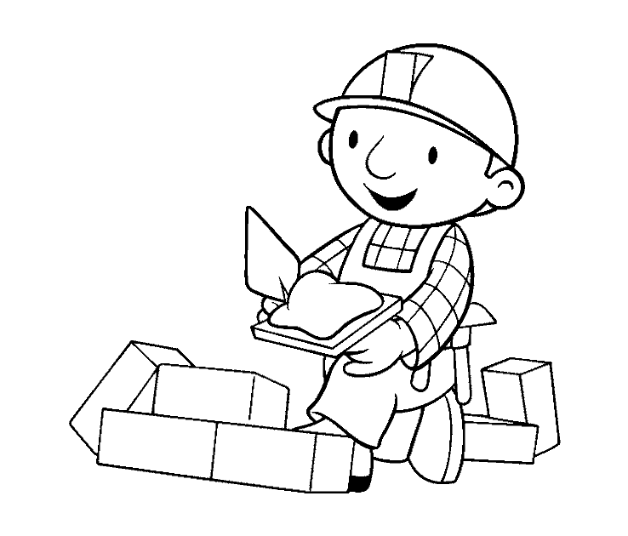

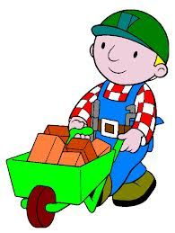
Het nieuwe thema
Het nieuwe thema werken wij over bouwen. Wij spelen, werken, lezen, praten, en zingen over allerlei dingen die met dit onderwerp te maken hebben. In de hal is een bouwplaats en ook in het speellokaal kunnen de kinderen met verschillende materialen bouwen.
Wat leren wij
- Nieuwe woorden die te maken hebben met bouwen.
- Deze woorden worden uitgespeeld in de themahoek. (bijv. metselaar, timmerman, schilder. De schilder heeft een kwast en verf nodig, de metselaar cement, troffel en stenen, de timmerman een hamer, spijkers en hout enz.)
- De nieuwe letter “b” van bouwen en “h” van huis. Kinderen mogen de komende 2 weken spullen van thuis meenemen die beginnen met de letter “b” voor op de letterkast.
- Rijmen op verschillende woorden.
- woorden verdelen in klankgroepen (bou-wen, mu-ren, dak-pan, spij-ker)
- aan de hand van de voor en achterkant van het boek kunnen wij voorspellen waar het verhaal over gaat.
- Dat letters een woord vormen. Van woorden kunnen wij zinnen maken en alle zinnen samen worden een verhaal.
- Groep 1: hardop tellen t/m 10, herkennen van de cijfers t/m 5 en terug tellen van 5 naar 0.
- Groep 2: sprongen van 2 op de getallenlijn maken (2,4,6,8 enz.) en terugtellen van 20 naar 0.
- Groep 2: welke letter hoor ik voor- en achteraan het woord
- Plattegrond maken van een eigen bouwwerk en van een plattegrond kunnen nabouwen.
- Engelse woorden die te maken hebben met het thema bouwen.
Bijzonderheden
Op dinsdag 31 oktober komt de vader van Dani bij ons op bezoek om wat te vertellen over bouwen en welke spullen hij daarvoor nodig heeft.
Vrijdag 10 november lopen wij een lampionnenoptocht door de wijk. Wij lopen om 13.35u naar buiten. Komt u ook kijken?
29 november staat het tweede Majella theater op de het programma. Van 13.30 tot 14.00 uur laten de kinderen zien wat ze geleerd hebben. Komt u ook kijken?

Voor thuis
Ook thuis kunt u een aantal spelletjes/oefeningen met de kinderen doen. Hier vindt u een aantal ideeën.
Taaloefening:

- Samen op zoek naar spullen voor de letterkast.
Liedje:
www.youtube.com -> wij bouwen een huisje
Rekenoefening:
- In welk huis woon jij? Hoe ziet jouw huis er uit? Kun je deze tekenen?
- Met blokken bouwen. Ga op zoek naar plaatjes of gebouwen in de buurt. Hoe zien deze er uit?
- Huisnummers tellen en herkennen

Leuke extra’s:
- Naar de bibliotheek toe gaan om boekjes te bekijken en samen te lezen. Kunnen jullie ook aan de hand van de voor- en achterkant al voor spellen waar het boek over gaat? Voor kinderen tot 18 jaar is een lidmaatscihap van de bibliotheek gratis!
- Breng een bezoekje aan een bouwplaats. Bijv. bij de school of op de Pirk. Wat zie je allemaal? Waar zijn ze mee bezig? Hoe wordt een huis opgebouwd?

